20
实验题目 | 认知实验1——长整数处理
20 |  | 20 | Xxx
实验时间 | 2023.5.21 8：00-11：30
实验地点 | 哲理楼301

一、实验目的
1、通过本次实验，加深对结构化程序设计思想的理解，能对系统功能进行分析，并设计合理的模块化结构。
2、通过实验进一步掌握C语言中重要的数据结构，熟练掌握数组、指针、结构体等数据结构。
3、提高程序开发能力，能够运用合理的控制流程编写清晰高效的程序。
4、掌握C语言多文件结构。
5、掌握C语言程序调试方法，提高应对各种错误的能力。
二、实验内容
假定用一个整型数组表示一个长整数，数组的每个元素存储长整数的一位数字，则实际的长整数m表示为：m=a[count1-1]×10^(count1-1)+a[count1-2]×10^(count1-2)+….+a[1]×10+a[0]
其中count1保存该长整数的位数。求：长整数加长整数或长整数减长整数、长整数除整数、长整数的进制转换。
三、概要设计
1、功能模块
共设计7个模块，具体包括长整数输入函数、长整数输出函数、长整数加法函数、长整数减法函数、长整数除法函数、长整数进制转换函数、退出软件...
2、各个模块详细的功能描述及参数说明
1）主函数main（）
功能：显示功能选择界面，读取用户功能选择，调用相应函数实现
2）长整数输入函数 input()
参数：存储数组
功能：通过字符串存储长整数在数组中
2）长整数输出函数output（）
参数：长整数数组
功能：输出数组中的长整数
4）长整数加法函数plus（）
参数：被加数数组，加数数组
功能：计算两个长整数加法，返回结果，并打印在屏幕上
5）长整数减法函数subtraction（）
参数：被减数数组，减数数组
功能：计算两个长整数减法，返回结果，并打印在屏幕上
6）长整数进制转换函数 system_switch（）
参数：长整数数组
功能：从键盘读取一个长整数存到数组中，并将其转化为n进制，将n进制打印在屏幕上
7）长整数除法函数 division()
参数：长整数数组、int整数
功能：从键盘读取一个int类型的整数，将第一个长整数除以这个整数，返回结果，并将其打印在屏幕上
8）退出
功能：退出程序

3、函数之间的调用关系

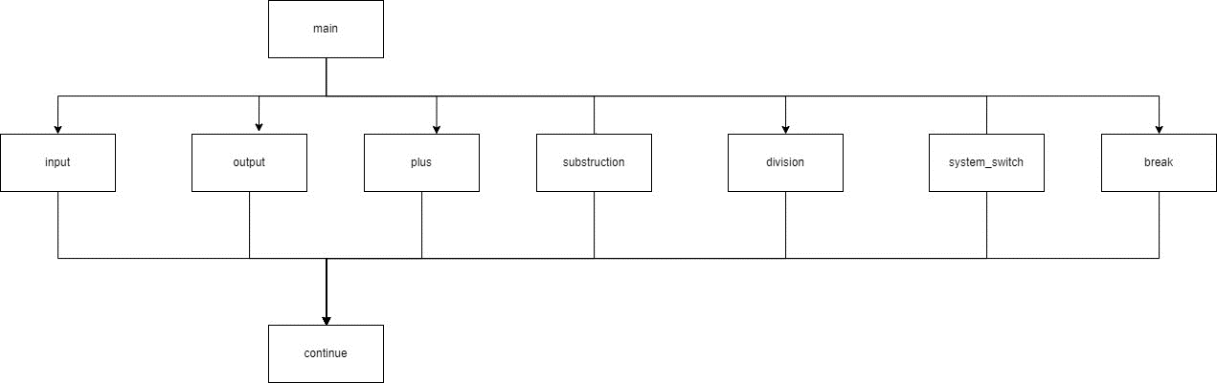

四、详细设计
1、各个功能函数的程序流程图
1）plus()

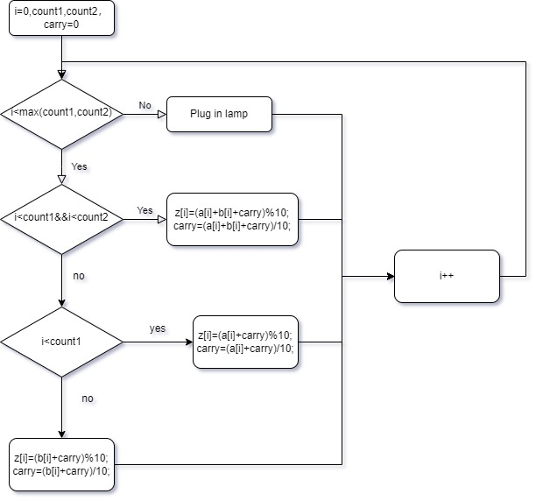

2) subtraction()

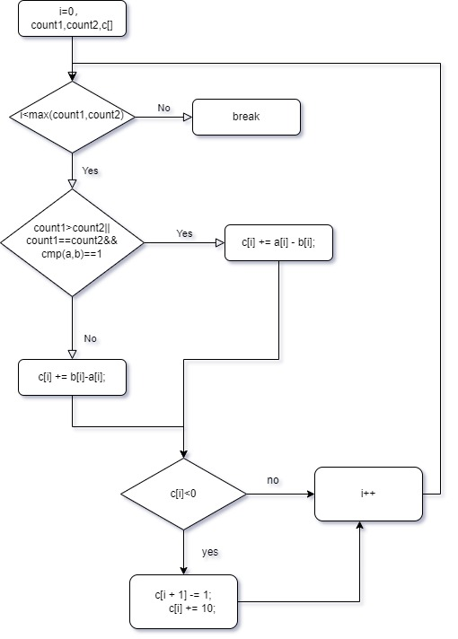

3) division()
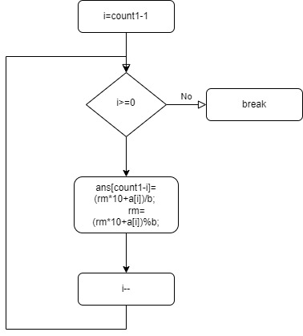
2、重点设计及编码
1)plus()函数中运用了加法进位，carry为低位相加产生的进位，在下一次循环中加入运算
void plus(){
int i,carry=0;
int z200];
for(i=0;i<max(count1,count2);i++){
if(i<count1&&i<count2){
z[i]=(a[i]+b[i]+carry)%10;
carry=(a[i]+b[i]+carry)/10;
}else if(i<count1){
z[i]=(a[i]+carry)%10;
carry=(a[i]+carry)/10;
}else{
z[i]=(b[i]+carry)%10;
carry=(b[i]+carry)/10;
}
}
for(i=max(count1,count2)-1;i>=0;i--){
printf("%d",z[i]);
}
printf("\n");
}

2）subtraction()函数中运用了减法借位，低位相减若产生赋值，则c的高位减一，低位加十
void subtraction(){
int c[120];
int i;
// clear(c);

c[0]=0;
int flag=0;
for (i = 0; i < max(count1,count2); i++) {
// 逐位相减
if(count1>count2||count1==count2&&cmp(a,b)==1){
c[i] += a[i] - b[i];
}else{
c[i] += b[i]-a[i];
flag=1;
}
if (c[i] < 0) {
// 借位
c[i + 1] -= 1;
c[i] += 10;
}
}
if(flag==1){
printf("-");
}
for(i=max(count1,count2)-1;i>=0;i--){
printf("%d",c[i]);
}
printf("\n");
}
五、测试及运行结果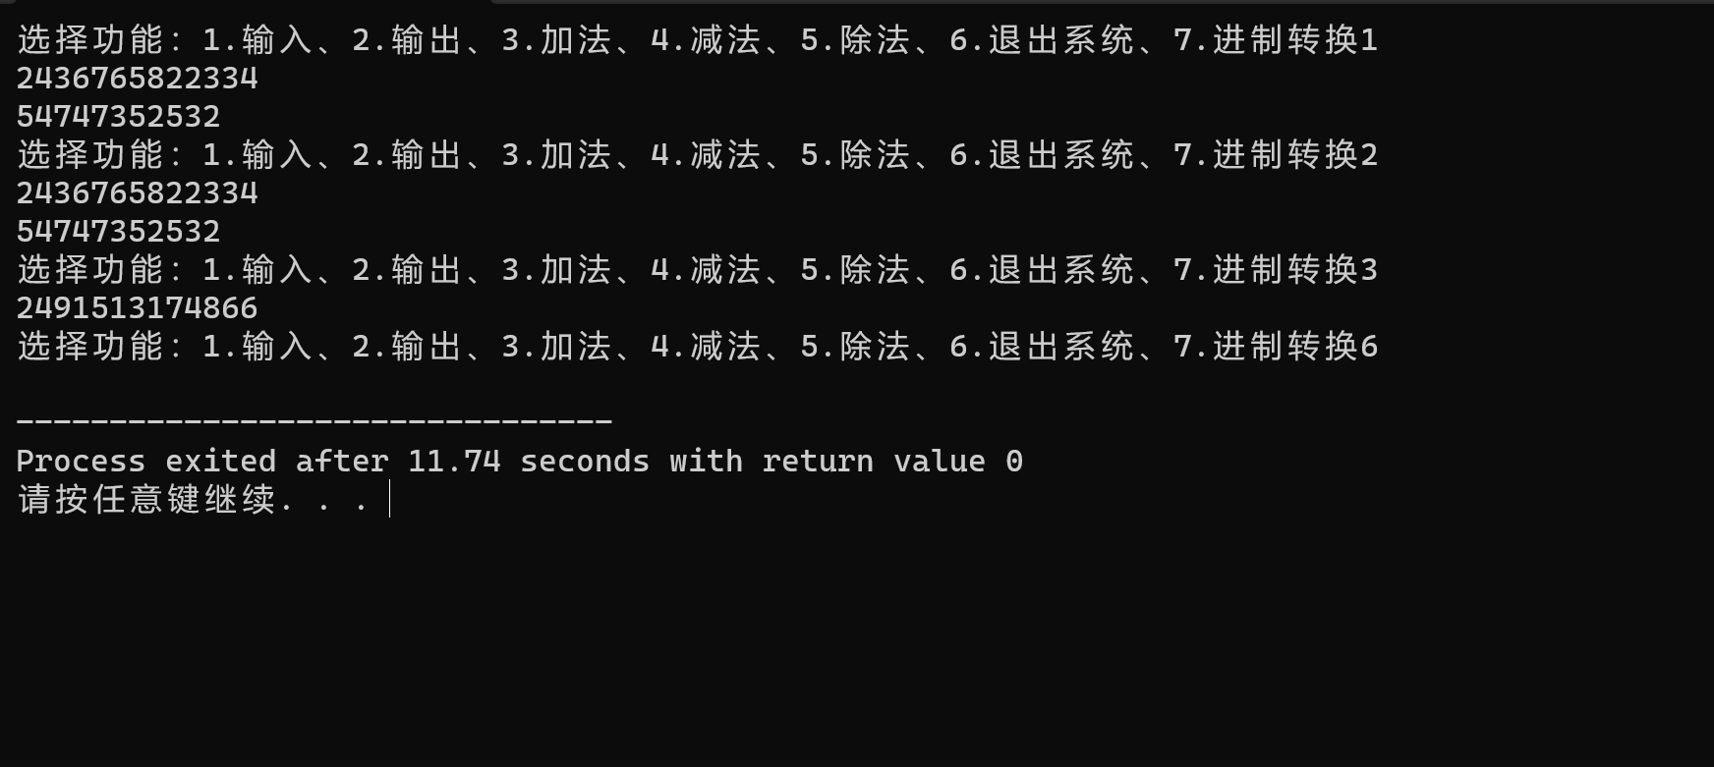 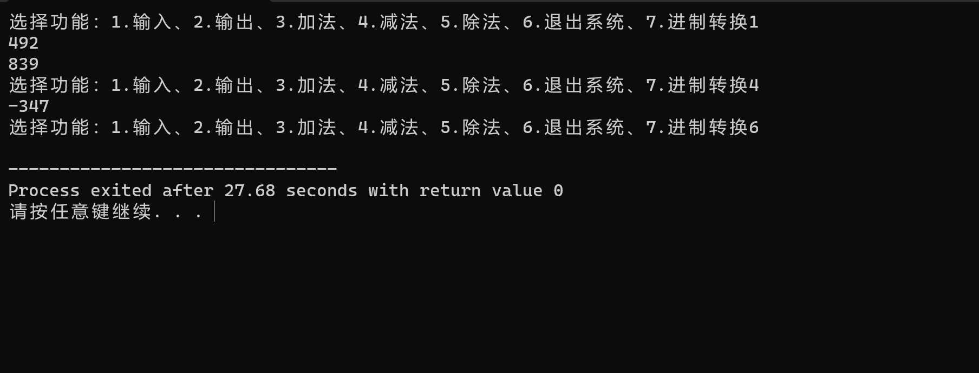 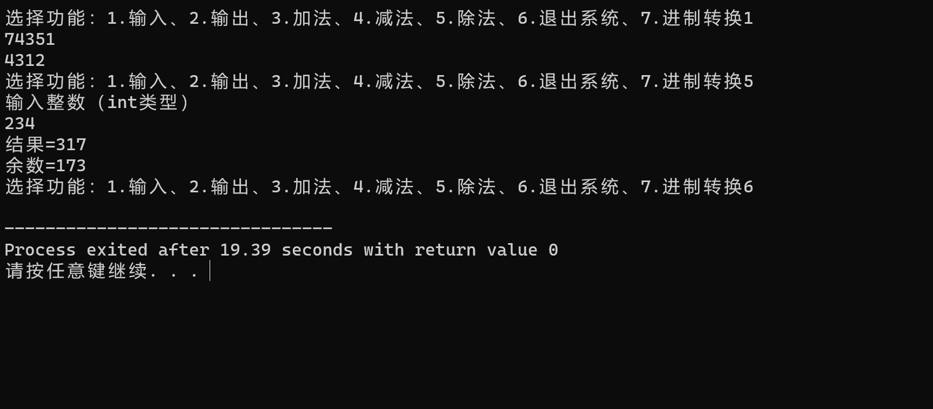 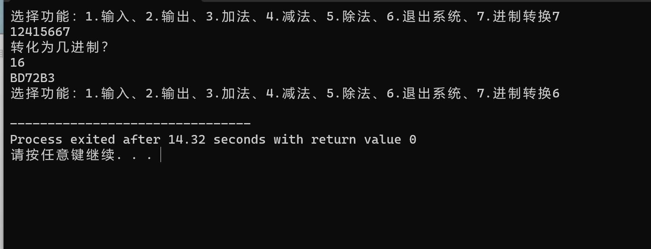

六、总结体会
在这次实验中，我学习了C语言的基本语法和编程思想，掌握了C语言的数据类型、运算符、控制语句、函数等基本知识，并通过实践编写了一些简单的程序。
通过这次实验，我深刻认识到编程是一项需要耐心和细心的工作。在编写程序的过程中，我需要仔细思考每一行代码的含义和作用，避免出现语法错误和逻辑错误。同时，我也意识到了编程的乐趣和挑战，通过不断地尝试和调试，我可以不断地提高自己的编程能力和解决问题的能力。
此外，我还学习了如何使用调试工具来定位程序中的错误，如何编写注释来提高代码的可读性和可维护性，以及如何遵循编程规范来编写高质量的代码。
总的来说，这次C语言实验让我受益匪浅，不仅提高了我的编程能力，也让我更加深入地了解了计算机科学的基础知识。我相信这些知识和经验将对我的未来学习和工作产生积极的影响。

